НИУ ИТМО  
  
  
Факультет программной инженерии и компьютерной техники

**Отчёт**

По лабораторной работе №4

по дисциплине «Информатика»

"Исследование протоколов, форматов обмена информацией и языков разметки документов"

Работу выполнил:

Рюмин Семён Андреевич,

Группа P3111

Работу приняла:

Малышева Татьяна Алексеевна

г. Санкт-Петербург, 2021 год.

Оглавление

Задание: 2

Ход работы: 3

Создадим файл JSON: 4

Напишем парсер на питоне, используя методы строк и работу с файлами: 5

Дополнительное задание 1: 6

Дополнительное задание 2: 7

Дополнительное задание 3: 8

Дополнительное задание 4: 9

Вывод: 10

Список литературы: 10

# Задание:

Определить свой номер варианта, определить исходный и результирующий форматы, узнать день, расписание которого нужно взять.

Основное задание:

Составить файл в исходном формате и написать парсер на питоне, который будет переводить исходный формат в результирующий, без использования сторонних библиотек.

# Ход работы:

Определим свой вариант:

21 mod 36 = 21.

Исходный формат: JSON

Результирующий формат: YAML

День недели: четверг

Составим список данных, которые будем парсить:

* campus
* room
* lesson
* teacher
* lesson_format
* time

### Создадим файл JSON:

### Изображение выглядит как текст Автоматически созданное описаниеНапишем парсер на питоне, используя методы строк и работу с файлами:

Результат:

### Дополнительное задание 1:

Напишем парсер с использованием встроенной библиотеки json и невстроенной pyyaml(yaml):

Результат:

### Дополнительное задание 2:

Перепишем исходный код, добавив в него регулярные выражения:

Результат:

### Изображение выглядит как текст Автоматически созданное описаниеДополнительное задание 3:

Напишем программу, которая измеряет десятикратное время работы написанных программ:

Как видно из результатов времени работы программ, программа, основанная на работе со строками, и парсер с регулярными выражениями выполняются примерно за одинаковое время. Дольше всего работает программа с готовыми библиотеками. Однако не стоит забывать, что измеренное время довольно условное. Хоть все тесты и проводились на одной и той же машине и запускались примерно в одно время (одна за одной) при повторном запуске время выполнения может измениться.

### Дополнительное задание 4:

Напишем конвертер в csv формат из JSON:

Результат:

Файл корректно открывается как в excel, так и в блокноте

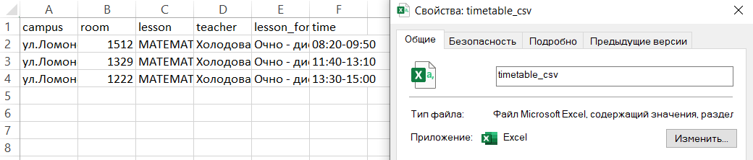

# Вывод:

В ходе выполнения данной ЛР поработал с разными форматами хранения данных, научился парсить информацию и конвертировать из одного формата в другой с помощью методов строк, готовых библиотек и регулярных выражений.

# Список литературы:

1. Статья в Википедии про форму Бэкуса – Наура <https://ru.wikipedia.org/wiki/%D0%A4%D0%BE%D1%80%D0%BC%D0%B0_%D0%91%D1%8D%D0%BA%D1%83%D1%81%D0%B0_%E2%80%94_%D0%9D%D0%B0%D1%83%D1%80%D0%B0>
2. Лямин А.В., Череповская Е.Н. Объектно-ориентированное

программирование. Компьютерный практикум. — СПб: Университет

ИТМО, 2017. - 143 с. _ Режим доступа:

https://books.ifmo.ru/file/pdf/2256.pdf